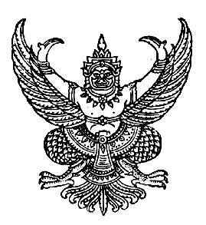

ประกาศเทศบาลตำบลร่มเมือง
เรื่อง ประชุมสภา สมัยสามัญ สมัยที่ ๓ ครั้งที่ ๒ ประจำปี พ.ศ. ๒๕๕๙

.........................................................

ด้วยสภาเทศบาลตำบลร่มเมือง อำเภอเมืองพัทลุง จังหวัดพัทลุง ได้กำหนดประชุมสภา สมัยสามัญ สมัยที่ ๓ ครั้งที่ ๒ ประจำปี พ.ศ. ๒๕๕๙ ในวันอังคารที่ ๓๐ สิงหาคม ๒๕๕๙ เวลา ๐๙.๐๐ น. ณ ห้องประชุมสภาเทศบาลตำบลร่มเมือง อำเภอเมืองพัทลุง จังหวัดพัทลุง

จึงประกาศมาเพื่อทราบโดยทั่วกัน
ประกาศ ณ วันที่ ๒๖ สิงหาคม พ.ศ. ๒๕๕๙

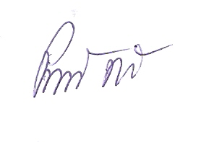
(ลงชื่อ)

(นายปราถนา ฤทธิเรือง)
ประธานสภาเทศบาลตำบลร่มเมือง

d/อรอุษา /ประกาศ ทต./น. ๑ /ค ๐๖

